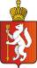

ИРБИТСКАЯ ГОРОДСКАЯ
ТЕРРИТОРИАЛЬНАЯ ИЗБИРАТЕЛЬНАЯ КОМИССИЯ
ул. Революции, 16, каб. 15, г. Ирбит, 623850, тел., факс: (355) 6-29-09, e-mail: igtik@mail.ru

Пресс–релиз
Об итогах заседания Ирбитской городской территориальной избирательной комиссии

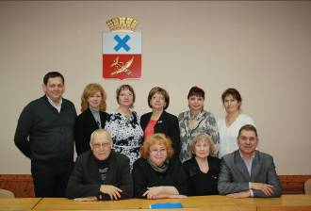

10 октября 2016 года состоялось
заседание Ирбитской городской
территориальной избирательной
комиссии, на котором рассмотрены вопросы: об утверждении отчета о поступлении и расходовании средств областного бюджета, выделенных на подготовку и проведение выборов депутатов Законодательного Собрания Свердловской области
18 сентября 2016 года; о внести изменения в состав участковой избирательной комиссии избирательного участка № 2611; о предложении лиц для исключения из резерва составов участковых избирательных комиссий, сформированного на территории Муниципального образования город Ирбит.

Председатель комиссии О.Д. Нурдинова

